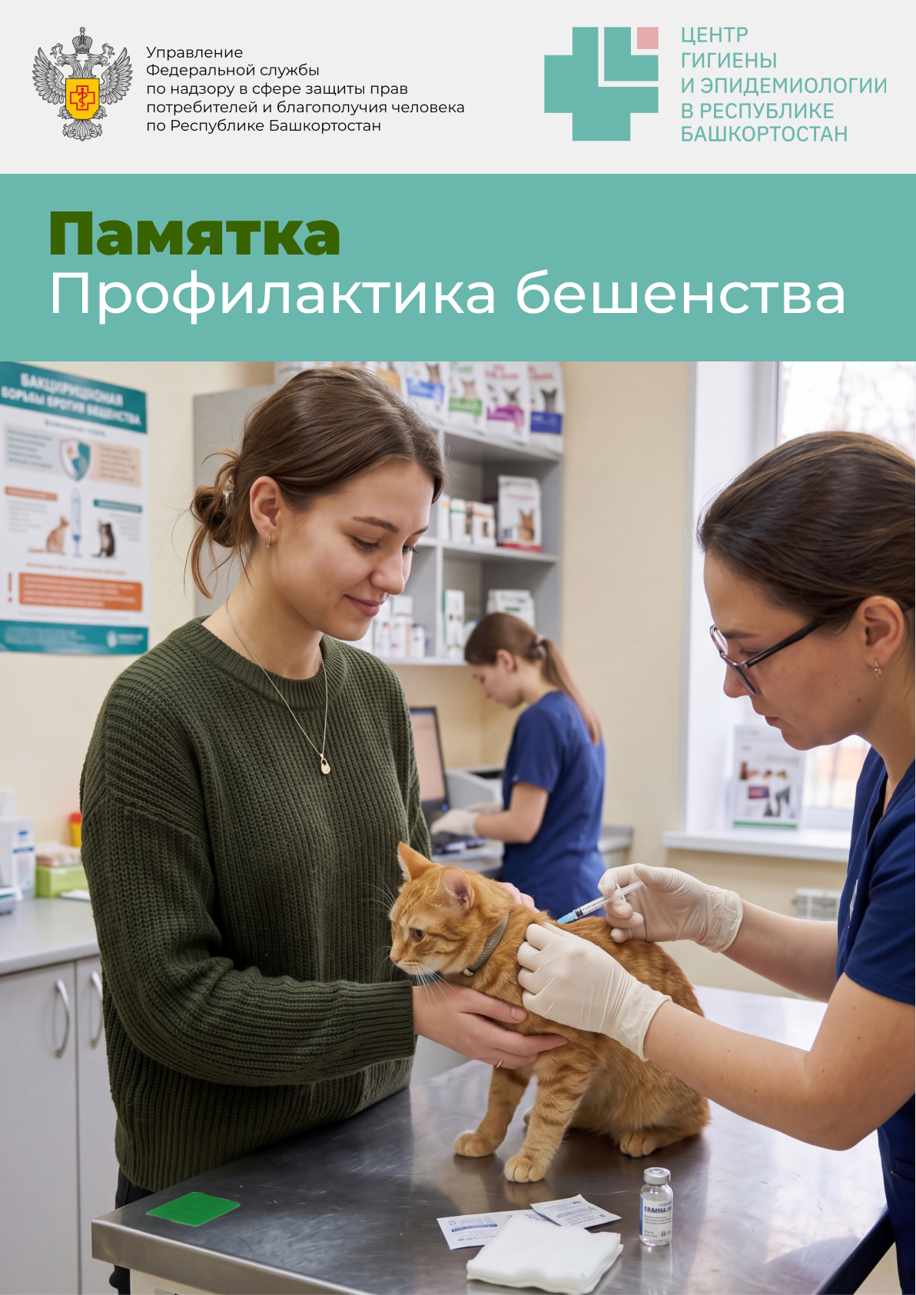

Профилактика бешенства
Бешенство - острая инфекционная болезнь общая для человека
и животных. Болезнь поражает центральную нервную систему и может привести к летальным исходам.
Основными переносчиками бешенства являются дикие (лисы, волки, ежи, барсуки, енотовидные собаки и др.), домашние (собаки, кошки) и сельскохозяйственные животные. Заражение человека происходит при укусе, оцарапывании или при ослюнении больным животным ран, порезов на коже человека или при контакте с предметами, загрязненными инфицированной слюной.
При укусе или ослюнении животным, которое несет в себе опасность инфицирования бешенством, следует немедленно обратиться
за оказанием помощи в ближайшую медицинскую организацию или травмпункт.
В медицинской организации бесплатно вводится вакцина для профилактики бешенства Кокав или при наличии показаний, комбинированно вводится иммуноглобулин антирабический (АИГ) и Кокав. Интервал между введением АИГ и Кокав - не более 30 минут.
Всего 6 прививок по 1,0 мл в 0, 3, 7, 14, 30 и 90 дни.

Растворенную вакцину вводят медленно внутримышечно
в дельтовидную мышцу плеча, детям до 5 лет - в верхнюю часть переднебоковой поверхности бедра. Прививаемый должен знать, что
в течение всего курса прививок необходимо избегать переутомления, переохлаждения, перегревания и не употреблять спиртные напитки.

При отсутствии возможности обращении за медицинской помощью, обработка раны проводится самостоятельно следующим образом:

- обильно промыть рану кипяченой мыльной водой или перекисью водорода
- обработать рану йодом или 70° спиртом

- зашивание раны, а также иссечение ее краев, противопоказано.

Как предупредить инфицирование

1.Избегайте контактов с дикими животными
Любое животное потенциально опасно, даже, если выглядит спокойным, здоровым. Если Вы встретите в лесу лисицу, барсука – не берите их на руки, не гладьте, не кормите и не приносите домой! Разъясните детям, что недопустимо контактировать с незнакомыми животными, опасность представляет и еж, зашедший на дачный участок, и летучие мыши, обитающие на чердаках домов, и белки, встретившиеся в парке.

2. Избегайте контактов с безнадзорными собаками и кошками
Опасно гладить, кормить и подпускать к себе незнакомых животных, бродячих собак и кошек, они могут быть больны.

3. Соблюдайте правила содержания домашних животных
Животных приобретайте только в специализированных организациях при наличии ветеринарного освидетельствования. Ежегодно прививайте против бешенства домашних
и сельскохозяйственных животных.
Выводите собак на прогулки только на коротком поводке,
а бойцовых или крупных собак – в наморднике. Оберегайте их от контактов с бездомными животными. При любом заболевании животного, особенно при появлении симптомов бешенства (изменение поведения, обильное слюнотечение, затруднение глотания, судороги), срочно обратитесь в ближайшую ветеринарную станцию, не занимайтесь самолечением. Если ваше животное укусило человека, сообщите пострадавшему свой адрес и доставьте животное для осмотра и наблюдения ветеринарным врачом. За животным наблюдают в течение 10 суток, если оно остается здоровым, то пострадавший лечение прекращает (т.е. после третьей инъекции). Если лабораторно доказано отсутствие бешенства у животного, то лечение прекращают с момента установления отсутствия бешенства.

Профилактические прививки против бешенства должны обязательно получать лица из групп риска:
- работники служб, проводящих отлов животных
(ловцы, водители, охотники, лесники и другие)

- работники ветеринарных станций по борьбе с болезнями животных, имеющие контакт с животными (ветеринарные врачи, фельдшера, лаборанты, младший персонал)

- работники научно-исследовательских институтов
и диагностических лабораторий, проводящих исследования на бешенство

- работники вивариев и других учреждений, работающих
с животными.

Соблюдение правил содержания домашних животных, мер предосторожности при контактах с дикими и безнадзорными животными, вовремя сделанная вакцинация уберегут вас от бешенства!







Центре гигиены и эпидемиологии в Республике Башкортостан

